Naam:

Datum:

Muzische Opvoeding BOERDERIJ  DRAMA

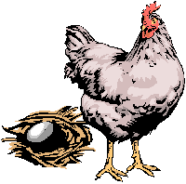

Ik kwam eens op een boerderij.


Daar waren kippen met een ……………………..

Een paard en ook een koe,

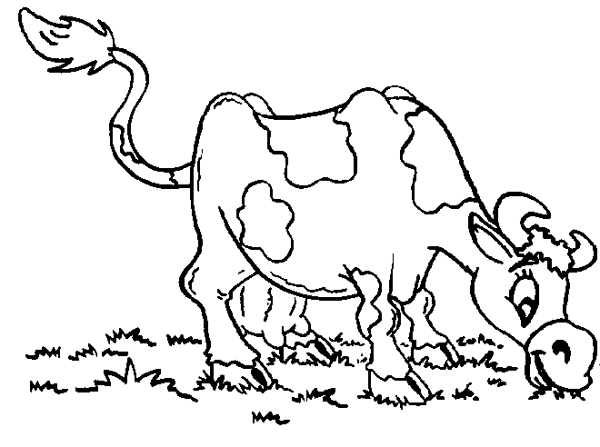
maar ik liep naar een ander beestje ……………………….
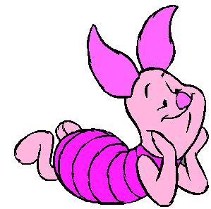

Een biggetje met een roze jas.

Ik wist dat deze al 3 weekjes ……………………


Hij had een schattig klein snoetje

en ook nog een ………………………………..
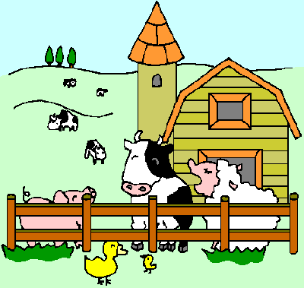

Als ik hem zie, dan word ik blij.

Dus ga ik elke dag naar de ………………….………….

